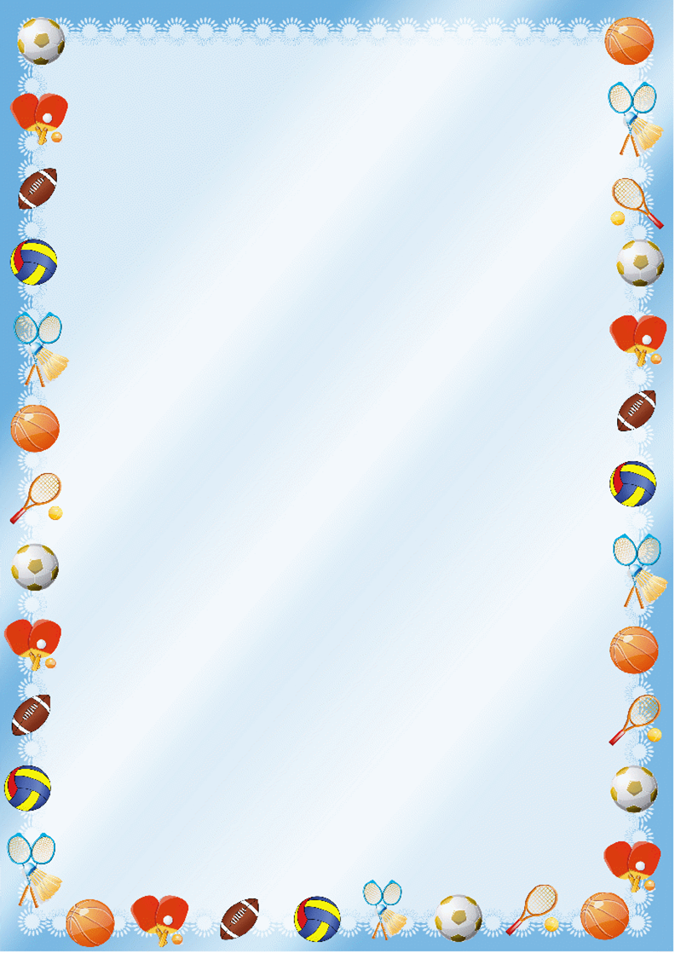
Игровые упражнения по лечебной физкультуре.

1. «Забавный балет».
Встаньте со своим ребенком на коврик напротив друг друга, ноги слегка расставьте, возьмитесь за руки. Поднимитесь на носочки, досчитайте до трех, опуститесь на всю стопу.
Выполните упражнение 3-4 раза, стоя на месте, затем – делая небольшие шаги вправо-влево, после этого на носочках походите по кругу хороводом. Спинку держим прямо, подбородок не опускать.
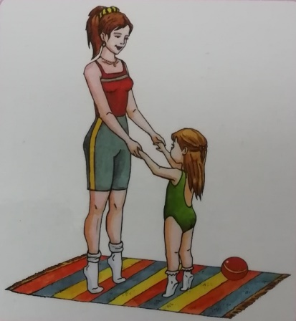

2. «Едем-едем на велосипеде».
Мама и ребенок садятся на коврик напротив друг друга. Руки ставят упором в пол. Стопами ног ребенок упирается в стопы мамы. Мама и ребенок имитируют езду на велосипеде. Сначала движения выполняются в медленном темпе, затем в быстром. Стопы ребенка плотно прижаты к стопам мамы.

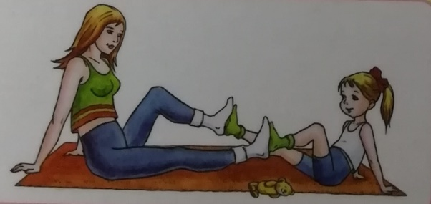

3. «Почтальон принес письмо».

Папа и ребенок садятся на коврик напротив друг друга, руки ставят в упоре в сзади, ноги согнуты в коленях. Ребенку дается конверт из плотной бумаги, который он захватывает большим и указательным пальчиками ноги и затем выпрямляя ножку, передает его папе. Папа передаёт конверт обратно ребенку. Поочередно меняем ноги (правая – левая).

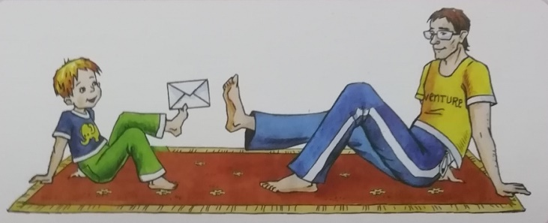

4. «Большая птица».

Мама и ребенок становятся на коврик на небольшом расстоянии друг от друга. Сначала мама предлагает показать ребенку, какие у птицы большие крылья. Затем показывает ребенку, как птица летит: мама становится на одну ногу, туловище наклоняет вперед, другую ногу приподнимает вверх, руки ставит в стороны – назад. После мамы тоже движение выполняет ребенок. Опорную ногу не сгибать, смотреть вперед.
